Steen Blicher Divisionen
indbyder til
Polartur d. 20. – 22. januar 2023

Er du en gammel 2. års juniorspejder? (5. klasse)
Har du ikke været på Polartur før?
Skal du snart rykke op i troppen?
Vil du opleve noget barskt?
Vil du opleve noget rart?
Har du mod og benmuskler?
Tør du møde divisionens andre 2. års-juniorer?

… så er det nu, du har chancen!

Tid: 20. – 22. januar 2023

Start: Stoholm Station fredag aften kl. 19:00

Slut: Vi sender sms eller mail med afhentningssted efter afgang. Tidspunkt for afhentning er søndag kl. 10:30

Pris: 250 kr. der dækker hele turen. Transport til og fra Polartur sørger man selv for.

Program: Vi har aktiviteter i patruljer med spejdere fra andre grupper i divisionen.
Du skal desuden på hike med rygsæk.
Tænk på, at du skal kunne bære alle dine ting i rygsækken.

Vi slutter af med en lille overraskelse.

Medbring: - Almindeligt weekend-udstyr til udendørs overnatning.
- Husk liggeunderlag, rygsæk, varm sovepose, lagen (vigtigt), regntøj, varmt udetøj.
- Godt og varmt fodtøj til udendørsbrug, kompas (hvis du har et).

- Lommelygte, sangbog, hjemmesko, spisegrej + viskestykke i bestikpose.
- Papir, blyant samt en drikkedunk.
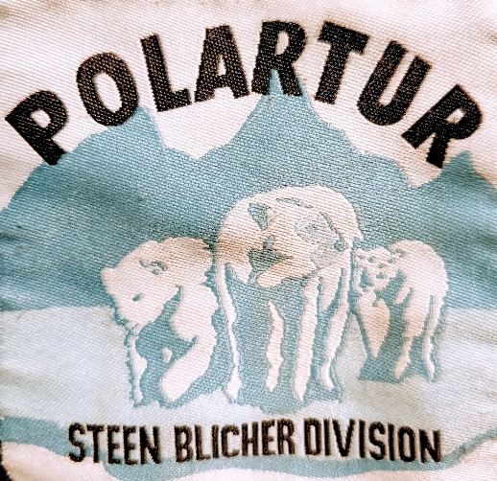
- INGEN snolder eller mobiltelefon!

Vi glæder os til at være sammen med dig.
Mvh, juniorlederne i Steen Blicher Divisionen

PS: Husk at spise aftensmad hjemmefra om fredagen.

Tilmelding er vi hjemmesiden

Send gerne besked på facebooksiden, hvis I har mulighed for at bage en kage til turen. Divisionen (arrangørerne) har spurgt, om vi fra vores gruppe kan medbringe en stor kage. Så vi håber, at en forælder vil bage.

